# CHAPITRE VII

## COLLISIONNEURS

### 1. Généralités

Le principe du collisionneur est d'amener en collision frontale ou quasi-frontale deux faisceaux de particules, celles-ci n'étant pas nécessairement de même nature et de même énergie. Citons par exemple au laboratoire Fermi de Chicago, le TeVatron, collisionneur  de 2x1000 GeV, au CERN le grand collisionneur de hadrons LHC de 7 TeV, et à Hambourg, HERA (désormais arrêté), qui amenait en collision des électrons de 28 GeV et des protons de 920 GeV. Les exemples qui précèdent concernent des collisionneurs circulaires dans lesquels les faisceaux se traversent de multiples fois. Il existe aussi des collisionneurs linéaires de e+e-, la traversée des faisceaux étant unique.



#### Energie dans le centre de masse

Dans les accélérateurs étudiés jusqu'à présent, les particules accélérées sont envoyées sur des cibles fixes, le plus souvent externes à la machine. La plus grande partie de leur énergie est, de ce fait, transformée en énergie cinétique répartie entre les particules issues de la cible et finalement seule, une fraction relativement faible de l'énergie est disponible dans le centre de masse. Or, l'énergie disponible dans le centre de masse est véritablement celle qui intéresse le physicien. C'est elle qui permet, par exemple, la production de particules nouvelles.

Pour illustrer ce qui précède, considérons un proton d'énergie *W* heurtant un proton à l'arrêt, donc d'énergie *W0*. La cinématique montre que l'énergie *Wms* dans le centre de masse de la collision sera donnée par



si l'on suppose que . On tire de (7.1) le tableau suivant avec, entre parenthèses, le sigle des machines du CERN correspondant aux énergies indiquées. Ce tableau montre que l'énergie de 630 GeV disponible dans le centre de masse du colli­sionneur du CERN, nécessiterait un synchrotron à protons à cible fixe de 212 TeV, lequel, pour un champ moyen de 8 T aurait un diamètre de 175 km environ! Les colli­sionneurs sont donc les seules machines permettant actuellement, en l'absence de nouveaux principes d'ac­cé­lération, l'étude des phénomènes de très haute énergie.

*W* *Wms* (GeV)

25 GeV (PS) 6.9  
 450 GeV (SPS) 29.1  
 2050 GeV 62 (ISR 2 x 31 GeV)  
 212 TeV 630(, 2 x 315 GeV)  
 108 GeV 14000 (LHC, 2x7 TeV)

Si l'avantage est évident, la limite ne l'est pas moins. La cible dans un collisionneur est un des faisceaux et un faisceau est évidemment de plusieurs ordres de grandeur moins dense qu'une cible fixe. Il y aura donc beaucoup moins d'interactions par unité de temps et la durée de l'expérience en sera allongée d'autant. En outre, les produits de la collision sortant dans toutes les directions, le dispositif expérimental doit complètement entourer la zone d'interaction. Le nombre d'expériences est enfin limité par celui des zones d'interaction et le nombre d'expériences simultanément en cours sera faible. Un dernier désavantage est la nature immuable de la cible, limitant l'éventail des possibilités expérimentales.

Notons que, lorsque les particules sont de même énergie et de même nature, l'on exprime parfois l'énergie du collisionneur par son énergie dans le centre de masse (un collisionneur de 100 GeV pour deux faisceaux de 50 GeV entrant en collision, par exemple).

#### Luminosité

La luminosité *L* est un paramètre essentiel. Elle est définie par

oùest le nombre d'interaction par unité de temps et ** est la section efficace, à l'énergie considérée, de l'interaction entre les particules amenées en collision. Elle est généralement exprimée en cm-2. s-1 .

Calculons l'ordre de grandeur de la luminosité dans le cas d'une collision frontale sur une distance *l* de deux faisceaux dégroupés de particules de charge *q* et circulant à la vitesse de la lumière *c*.

Si  et sont les intensités respectives par cm2 de faisceau, le nombre de particules du premier faisceau dans la zone d'interaction *l* est:



puisque la longueur *l* correspond à un temps *l/c*.

Ce faisceau est traversé par unité de temps par  particules

Donc, le nombre d'événements par unité de temps pour des faisceaux de sections de 1 cm2 sera



et pour les faisceaux de section *s* , on aura



Si *s* = *w.h* on aura donc



ou  [cm-2. s-1]

où *I1*, *I2* , *l*, *w*, *h* sont respectivement les intensités [A], longueur, largeur et hauteur [m] d'intersection des deux faisceaux et où on a considéré des particules de charge unitaire.

Utilisant (7.3) on voit que pour *I1=I2=* 1 A; *h* =*w*= 1 cm; *l*= 10 m,



#### Cas des faisceaux groupés

Dans les collisionneurs modernes, les faisceaux sont groupés en paquets. Considérons pour chaque faisceau un nombre de paquets N, comprenant chacun nB particules, circulant à la fréquence de révolution f. On peut montrer que

$$L=\frac{f N n_{B}^{2}}{4π σ_{x}σ_{z} }$$

Avec $σ_{x}=\sqrt{ε_{x}β_{x}}$ et idem pour z. Dans le cas de faisceaux "ronds" (émittances et fonctions enveloppes au point d'interaction égales), la formule se simplifie en:

$$L=\frac{f N n_{B}^{2}}{4π ε_{x}β_{x} }$$

Les formules précédentes montrent qu'on peut augmenter la luminosité dans une zone d'expérimentation en y diminuant les dimensions transversales *w* et *h* des faisceaux. Pour cela on modifie localement la maille de la machine, en y insèrant une section comportant des quadrupôles magnétiques de gradient élevé, afin de diminuer les valeurs des fonctions d'amplitude *x* et *z* dont dépendent *w* et *h*. Une telle section est dite ***insertion à faible *** .

La luminosité des collisionneurs modernes est de l'ordre de 1033 cm-2s-1. Elle dépend de l'énergie et présente souvent un maximum pour une énergie donnée.

#### Luminosité intégrée

On utilise aussi la notion de ***luminosité intégrée*** *Li* .

Elle est le produit de la luminosité par un temps, en général un jour , voir la durée d'une expérience. La luminosité intégrée s'exprime donc en cm-2 ou en nb-1 (nanobarn inverse). Rappelons qu'un barn est 10-24 cm2 et correspond à la section d'un gros noyau-cible comme l'uranium. Il est facile de calculer qu'une luminosité de 1031 cm-2s-1 correspond à une luminosité intégrée sur un jour de 900 nb-1 environ, ce qui signifie que l'on obtiendra, par jour, 900 événements d'une section efficace de 1 nb. La luminosité intégrée a donc l'avantage d'une signi­fication concrète.

On définit le facteur de Hübner par le rapport entre la luminosité intégrée sur une période, et le luminosité qui serait intégrée sur la même période si le collisionneur fonctionnait en continu à la luminosité de pointe. Compte tenu de la durée de vie de la luminosité (pertes d'intensité et gonflement des émittances), des temps de remplissage et d'accélération, des pannes,… une valeur de 0.3 est considéréee comme bonne.

#### Accumulation et accélération

Les premiers collisionneurs constituaient une extension d'un synchrotron existant. Puis­qu'un seul type de particule était en jeu, ils se composaient de deux anneaux entrelacés avec des champs magnétiques opposés. Les particules étaient injectées et accumulées dans le premier anneau puis en sens inverse dans le second. Les faisceaux entraient en collision aux points de croisement des anneaux. C'est ainsi qu'au PS de 26 GeV du CERN furent ajoutés les ISR (Intersecting Storage Rings), le premier des grands collisionneurs, mis en service en 1971. On injectait et accumulait dans chaque anneau de 500 à 600 giclées de protons à 25 GeV. Les protons étant ensuite accélérés jusqu'à une énergie de 31 GeV. Avec des faisceaux d'une intensité de l'ordre de 50 A on a obtenu en 1983 une luminosité de 1,4x1032cm-2s-1, ce qui reste un record en 2002 pour les collisions de hadrons. Les ISR furent fermés en 1984 pour des raisons budgétaires, mais leur succès fut à l'origine de la construction des grands collisionneurs.

Les collisionneurs actuels sont des accélérateurs en soi. On choisit souvent une particule et son antiparticule (ou e+e-) car cela permet de supprimer un anneau. Les antiparticules sont produites par des particules à une énergie intermédiaire et accumulées dans un anneau de stockage où elles subissent un "refroidissement". Par refroidissement on entend une réduction sensible des dimensions du faisceau. Après une série de manipulations toujours très complexes, des faisceaux de particules et d'antiparticules sont finalement injectés et accu­mulés dans l'anneau unique du collisionneur. Les deux faisceaux sont ensuite accélérés simultanément en sens inverse (ils sont de charge opposée) dans l'anneau du collisionneur jusqu'à l'énergie prévue. Les collisions se font sous un angle ** pratiquement nul et certaine zones de collisions peuvent être à faible ** pour augmenter la luminosité.

Lors de l'accumulation des particules, les giclées successives sont, le plus souvent, injectées à des impulsions légèrement différentes donc sur des orbites légèrement décalées. Les giclées successives sont donc représentées par des bandes superposées dans l'espace de phase longitu­dinale. C'est pourquoi ce type d'accumulation est appelé "accumulation dans l'espace de phase".

#### Refroidissement des faisceaux

Une grande luminosité exige des faisceaux denses de faible section, donc aussi de faible dispersion d'énergie. Dans les faisceaux d'électrons et de positons, les pertes par rayon­ne­ment électromagnétique conduisent automatiquement à une faible section, car elles amor­tissent les oscillations des particules réelles autour de la particule de référence.

En revanche pour des antiprotons il faut provoquer artificiellement cette réduction. Réduire les amplitudes des oscillations s'appelle "refroidir" un faisceau. Deux techniques de refroi­dissement sont utilisées.

Le ***refroidissement par électrons*** consiste à faire côtoyer, dans une section d'une certaine longueur, le faisceau à refroidir et un faisceau d'électrons ayant la vitesse de la particule de référence. On utilise un faisceau d'électrons aussi monocinétique que possible et de faible divergence. Les collisions entre les électrons et les particules du faisceau à refroidir provoquent, par l'échange des énergies en jeu, une réduction des oscillations dans le faisceau à refroidir. Ce procédé fut proposé à Novosibirsk par ***Budker*** en 1967. Cette technique de refroidissement convient bien aux très faibles énergies et l'amortissement des amplitudes d'oscillation est rapide. On utilise cette méthode pour refroidir le faisceau d'antiprotons à 0,3 puis à 0,1 GeV/*c* dans le synchrotron AD du CERN, ainsi que les ions de plomb à 4.2 MeV/u dans LEIR.

Le ***refroidissement stochastique*** a été inventé au CERN en 1968 par ***S. van der Meer***. Consi­dé­rons une particule ne se trouvant pas sur la trajectoire de référence. Détectons sa position à l'aide d'électrodes. Utilisons le signal amplifié (proportionnel au déplacement de la particule) pour soumettre la particule à un champ électrique correcteur lorsqu'elle passera dans un secteur se trouvant un nombre impair de /4 plus loin. Ceci est le principe du refroidissement bétatronique; on peut aussi refroidir le faisceau longitudinalement (principe semblable).

S'il y a beaucoup de particules, la situation se complique car il y a mélange de signaux (réchauffement). Il y a un compromis à réaliser pour le gain, pour que le refroidissement (proportionnel au gain), soit supérieur au réchauffement (qui varie comme le carré). La méthode fut essayée avec succès dans les ISR sur des faisceaux de protons. Elle convient bien au refroidissement de particules d'énergie élevée (dans le AD, cette technique est utilisée à 3,5 GeV/c et à 2 GeV/c) même si l'amortissement des oscillations est moins rapide qu'avec le refroidissement par électrons. La technologie associée est exigeante car il faut des temps de réponse excessivement rapides entre le signal mesuré et la production du champ électrique servant à la correction.

#### Chambre à vide

Dans les collisionneurs à traversées multiples, il faut garder les faisceaux à l'énergie finale pendant des heures, voire pendant un jour ou plus. Cela exige des vides très poussés, de l'ordre de 10-11 torr, dans des enceintes de grand volume. La mise au point de cette technologie n'a guère été facile. Notons que les progrès industriels dans le domaine de l'ultra-vide sont une des retombées typiques de la technologie des accélérateurs de particules.

Des vides aussi poussés demandent des nettoyages chimiques et par décharge électrique, complétés par des dégazages à quelques 300 degrés. Tout cela impose de grandes contraintes sur la réalisation des enceintes. La panoplie des pompes utilisées est grande, depuis les pompes turbomoléculaires jusqu'aux pompes ioniques à sublimation de titane en passant par les pompes ioniques à pulvérisation pour la gamme de 10-6 à 10-10 Torr.

#### Zones expérimentales

Dans les accélérateurs à cibles fixes les particules secondaires apparaissent sous forme d'une gerbe d'autant plus effilée vers l'avant que l'énergie est grande et l'acceptance des détecteurs peut être limitée.

Dans les collisionneurs mettant en jeu des particules identiques et de même énergie, les particules secondaires sont par contre émises uniformément dans toutes les directions. L'appareillage de détection doit donc avoir un angle solide d'acceptance proche de 4**. L'expérience entoure étroitement la zone de collision et fait ainsi partie de la machine.

Cela pose de délicats problèmes. En effet, le champ magnétique du détecteur pour la mesure de l'énergie des particules produites va influencer les faisceaux du collisionneur. Il faudra donc le compenser en aval et en amont de la zone de collision. D'autre part, le bruit de fond, c'est-à-dire les particules indésirables produites par l'interaction des faisceaux circulants avec le gaz résiduel masque les phénomènes étudiés s'il est trop important. Le vide dans les zones expérimentales doit donc être aussi bon que possible. Il est souvent de l'ordre de 10-13 torr.

Notons, pour terminer, que le nombre d'expériences simultanées sera limité par le nombre de zones d'intersection disponibles. Il est donc beaucoup moins important que le nombre d'expériences simultanément en cours dans les machines à cibles fixes externes où ces dernières peuvent être nombreuses et alimenter chacune plusieurs faisceaux secondaires. Les collisionneurs ont donc, à un instant donné, une clientèle limitée d'autant plus que la durée des expériences est plus longue que dans les machines à cible fixe, puisque le taux des événements produits y est plus faible.

### 2. Collisionneurs

#### Collisionneur de 630 GeV du CERN

De 1981 à 1990, le synchrotron à protons de 450 GeV du CERN a été parfois utilisé comme collisionneur, accélérant en sens inverse des faisceaux de protons et d'antiprotons. L'énergie disponible dans le centre de masse était de 630 GeV (2x315 GeV). C'est l'énergie maximum autorisée par l'alimentation en continu de l'électro-aimant du SPS (en mars 1985, une énergie de 900 GeV a été obtenue d'une façon intermittente en modulant le courant dans les aimants, mais donc au détriment de la luminosité intégrée). Une luminosité de 3x1030cm-2s-1 à 630 GeV a été obtenue (1990). Ce fonctionnement en collisionneur a conduit à la découverte des bosons W et Z, confirmant ainsi la validité de la théorie électrofaible. Cette découverte et celle du refroidissement stochastique (sans lequel la luminosité indispensable n'aurait pu être obtenue) ont valu à ***C. Rubbia*** et ***S. van der Meer*** le prix Nobel de physique 1984 .



**Fig. VII.1:** Le complexe d’accélérateurs du CERN à l’époque du collisionneur  de 630 GeV

L'équipement est complexe, mettant en jeu plusieurs accélérateurs et de nombreuses manipulations de faisceaux comme l'indique l'énumération qui suit (voir aussi figure VII.1):

1) une cible est bombardée par des protons de 26 GeV en provenance du PS (environ 1,5x1013 protons toutes les 4,8 secondes); les antiprotons d'une impulsion de 3,5 GeV/*c* sont extraits et envoyés dans l'anneau collecteur AC puis dans l'anneau d'accumulation AA où le faisceau d'antiprotons est refroidi stochastiquement de façon à réduire ses dimensions; on accumule les antiprotons (quelques 1010par heure) pendant une vingtaine d'heures de façon à disposer d'un faisceau de quelques 1011 de section convenable;

2) des protons de 26 GeV en provenance du PS sont injectés et accumulés dans le SPS;

3) environ deux tiers du faisceau d'antiprotons est transféré de l'AA dans le PS et accéléré jusqu'à 26 GeV ( il y circule dans le sens inverse des protons);

4) le faisceau d'antiprotons est transféré du PS dans le SPS;

5) les faisceaux p et sont simultanément accélérés de 26 GeV à 315 GeV;

6) les deux faisceaux de 315 GeV sont conservés pendant une quinzaine d'heures et alimentent les expériences;

7) les faisceaux sont ensuite détruits et le processus est répété à partir du point 2, l'anneau AA ayant, entre temps, refait le plein d'antiprotons.

Le déroulement des opérations demande donc la survie des deux faisceaux pendant des durées très longues. Il n'est donc pas étonnant qu'un dixième des cycles se termine préma­tu­ré­ment par suite d'incidents divers comme une chute de la tension alimentant le laboratoire. Deux longues sections droites du SPS servent de zones expérimentales. Dans une d'entre elles est installé un détecteur avec un aimant de 800 tonnes produisant un champ de 0,7 Tesla dans un volume de 85 m3 entourant la zone de collision. Ceci montre l'importance - donc le coût - de l'expérimentation associée à un collisionneur.

#### Tevatron de 2x1TeV du Fermi Lab

En octobre 1985, les premières collisions  à 2x800 GeV ont été obtenues et le Tevatron est désormais le seul collisionneur  existant. Il utilise le synchrotron à protons de 500 GeV du FermiLab à Batavia près de Chicago (USA). L'énergie de ce synchrotron a d'abord été augmentée grâce à un "doubleur d'énergie" constitué par un anneau supplémentaire d'aimants supraconducteurs installés dans le même tunnel que le synchrotron. La production d'antiprotons, leur accumulation dans un anneau intermédiaire, les diverses manipulations nécessaires pour arriver à faire circuler les deux faisceaux p et  dans le synchrotron suivi du doubleur d'énergie sont similaires à celles décrites pour le collisionneur du CERN, c'est-à-dire une chorégraphie compliquée.

On a atteint une luminosité de 2.5x1031 cm2/s (1996). L'énergie a graduellement été portée à 2x1 TeV, notamment en remplaçant les aimants supraconducteurs les moins fiables.

### 3. Collisionneurs circulaires e+e-

#### Introduction

Pour accumuler, accélérer et faire entrer en collision des faisceaux d'électrons et de positons, un seul anneau suffit puisque des particules de charges opposées circulent en sens inverse dans un champ magnétique donné. L'accélération des électrons et positons entraînent cependant, par suite du rayonnement électromagnétique, des pertes d'énergie importantes à chaque tour. Ces pertes doivent être compensées par le système d'accélération.

Nous avons vu que la perte d'énergie par tour, pour un électron ou un positon, vaut



où ** est le rayon de courbure dans les aimants, exprimé en mètres, et où les énergies sont exprimées en MeV.

Voici quelques ordres de grandeur:

Machine *Wms* (GeV) ** (m) U (MeV)  
 (pour un faisceau)

PETRA 45 194 120  
 TRISTAN 60 224 325  
 LEP 100 3104 180

On remarquera l'utilisation pour le LEP d'un grand rayon de courbure afin de di­mi­nuer les pertes. Le champ magnétique est donc relativement faible, inférieur à 0,1 T.

A cause des pertes par rayonnement, le système haute fréquence d'accélération est un équipement coûteux, gros consommateur d'énergie électrique, d'où l'intérêt de l'utilisation de cavités résonnantes supraconductrices. En revanche, dans le cas des électrons/positons la fréquence d'accélération est constante puisque la vitesse des particules est celle de la lumière.

Les pertes par rayonnement, dans un accélérateur circulaire, ont l'avantage d'amortir les oscillations des particules et de réduire ainsi, sans refroidissement artificiel, la section des faisceaux. La hauteur *h* du faisceau d'électrons peut être de l'ordre du m (au lieu du mm). Cette réduction de la section du faisceau est évidemment favorable à la luminosité qui peut atteindre 1032 cm-2 s-1 avec des courants de l'ordre de 1A déjà.

#### Collisionneur PETRA de 2x  23 GeV du Laboratoire DESY

Le collisionneur PETRA (Positon Electron Tandem Ring Accelerator) du Laboratoire DESY à Hambourg (RFA) a succédé en 1978 au collisionneur DORIS II de 11 GeV. Il a atteint une énergie de 47 GeV et une luminosité intégrée de 100 nb-1 par jour en 1984 soit une luminosité de 1030 cm-2 s-1 environ. Il était en 1986 le collisionneur e+e- le plus important. Voici quelques-unes des caractéristiques de PETRA:

*R* = 372 m ** = 194 m *U*  120 MeV/tour (par faisceau)

*h* = 3840 *x* = *z* = 22,2 *x* = 3 *z*= 0,15

294 aimants de 0,4 tesla

112 cavités à 500 MHz et 24 cavités à 1 GHz

Pompes ioniques à pulvérisation et un vide de 10-8 Torr

Huit zones expérimentales

Il est intéressant de noter la faible valeur de z réduisant la hauteur du faisceau et augmen­tant donc la luminosité. Notons que l'utilisation de cavités supraconductrices est en cours. Chaque cavité comporte 5 cellules, le gain est d'environ 2,2 MeV/m et la fréquence de 0,5 GHz.

#### Le LEP de 200 GeV du CERN

La première phase de ce projet du CERN s'est achevée en 1995. Ce collisionneur produisait des bosons Z en grande quantité permettant ainsi de mieux comprendre la théorie électrofaible. Résumons les performances et les caractéristiques essentielles du LEP dans sa phase initiale.

*Performances*

W = 2x50 GeV L  3.4 1031 cm-2s-1 à l'énergie maximum (prévu 1.2 1031)

*Quelques caractéristiques*

*R* = 4,24 km ** = 3,1 km

*Bm* = 0,04 T *B* = 0,055 T

*x* = 90 *z* = 94 ** = 1,9 10-4

16 cavités d'accélération *f* = 352 MHz *h* = 31320

Quatre zones expérimentales de 10 m de long

De 1996 à 2000, l'énergie a été graduellement portée à 2x104.4 GeV par addition de cavités supraconductrices.

Le remplissage du collisionneur exige l'ensemble habituel d'accumulations, d'ac­cé­lérations et de manipulations des faisceaux. Résumons-les:

1) le premier linac LIL1 de 200 MeV avec un taux de répétition de 100 Hz dépose un courant d'électrons de 2,5 A sur une cible pour la production des positons ou quelques 10-2 A d'électrons;

2) le deuxième linac LIL2 de 500 MeV, de faible intensité, accélère les positons et des électrons et les injecte dans l'anneau EPA;

3) environ 100 giclées d'électrons ou 1000 de positons sont accumulées à 500 MeV dans cet anneau EPA afin d'obtenir une intensité suffisante; le but de cet anneau circulaire est également de réduire les dimensions des faisceaux grâce aux pertes par rayonnement;

4) les faisceaux sont ensuite transférés au PS où ils sont accélérés jusqu'à 3,5 GeV;

5) du PS ils passent au SPS qui les accélère jusqu'à 22 GeV; à noter que cette accélération se fait pendant les temps morts du SPS qui continue donc à accélérer normalement des protons à 450 GeV;

6) les faisceaux sont finalement injectés dans le LEP proprement dit pour être accélérés jusqu'à 50 GeV;

Dans la première phase du LEP, le système d'accélération et de compensation des pertes se compose de 16 cavités résonnantes à une fréquence de 352 MHz, travaillant en mode  et alimentées par des klystrons de 1 MW possédant un haut rendement de conversion de l'énergie électrique (près de 70%). Chaque cavité comporte 5 cellules et possède un Q de 40.000 environ. A chaque cavité est associée une cellule de stockage à *Q* plus élevé (env. 160.000) et la puissance HF passe des cavités d'accélération aux cellules de stockage à *Q* élevé entre le passage de deux paquets d'électrons. Cette gymnastique compliquée économise environ 30% de l'énergie que consommeraient autrement les cavités d'accélération. L'énergie fournie aux faisceaux est de l'ordre de 400 MeV par tour et sert donc essentiellement à compenser les pertes par rayonnement (environ 180 MeV par tour et par faisceau).

Dans une phase ultérieure, des cavités supraconductrices ont été ajoutées. Les essais ont porté sur des cavités en niobium à une température de 4,2°K. Dès 1985, un champ de 7,5 MV/m et un facteur de surtension *Q* de plus de 3x109 avaient été obtenus. En septembre 1986 la première cavité prototype à 4 cellules de 350 MHz a été essayée avec succès. En 2000 on a atteint 2 x 104 GeV avec 288 cavités.

Le rayonnement synchrotronique du LEP chauffe les parois de la chambre à vide entraînant un important dégazage et pour cette raison elle est refroidie. Une couche de 5 mm de plomb entoure également la chambre pour éviter que le rayonnement synchrotronique n'irradie les équipements voisins. Le système de pompage comporte une bande métallique recouverte d'une poudre d'aluminium et de zirconium qui absorbe les gaz et que l'on peut régénérer par chauffage lorsqu'elle est saturée. Le vide est de 3x10-9 Torr en moyenne, meilleur dans les zones expérimentales.

#### Autres collisionneurs

Signalons aussi l'existence de quelques autres collisionneurs e+e-, comme, par exemple:

PEP de 2x18 GeV mis en service à Stanford (USA) en 1980, converti entre 1994 et 1998 en PEP-II, “Usine à mésons-B”, collisionneur asymétrique de 3,1(e+)+9(e-) GeV. Luminosité record de 2.15x1033 cm-2 s-1

DANE à Frascati (Italie), “Usine à mésons-”, 2x0,51GeV, 1x1031 cm-2 s-1

CESR de 2x5,3 GeV à l'Université de Cornell, 8.3x1032 cm-2 s-1

KEK-B, “Usine à mésons-B”, collisionneur asymétrique de 3,5(e+)+8(e-) GeV. Luminosité de 6x1032 cm-2 s-1

### 4. Collisionneurs linéaires e+e-

La faible section d'un faisceau d'électrons, après amortissement des oscillations par rayonnement synchrotronique dans un accélérateur circulaire, permet d'envisager une lu­minosité suffisante même lorsque deux faisceaux e- et e+ ne se traversent qu'une seule fois.

Le SLC (SLAC Linear Collider) du Laboratoire de Stanford en Californie (USA) utilise cette caractéristique. Le schéma de principe est donné à la figure VII.2.



**Fig. VII.2:** SLAC Linear Collider

Le SLC utilise l'accélérateur linéaire SLAC que nous avons décrit précédemment et dont l'énergie actuelle de 32 GeV, est portée à 50 GeV (projet SLED). Les positons sont produits dans une cible bombardée par un faisceau d'électrons de 33 GeV et réinjectés à 200 MeV dans l'accélérateur linéaire. Deux anneaux servent à stocker les faisceaux d'électrons et de positons à une énergie de 1,2 GeV. Ils amortissent aussi les oscillations grâce au rayonnement synchrotronique et réduisent les diamètres des faisceaux à quelques microns. A la sortie du linéaire, les deux faisceaux accélérés sont séparés par un champ magnétique qui leur fait parcourir à chacun une demi-circonférence pour les amener en collision frontale dans une longue zone d'interaction unique. La luminosité atteinte est de 2x1030 cm-2.s-1 (mai 2000). La physique pour ce collisionneur est notamment l'étude des paramètres de la particule Z.

### 5. Evolution des collisionneurs

#### Généralités

Pour obtenir des énergies élevées dans le centre de masse, les collisionneurs semblent être, pour longtemps encore, les accélérateurs de l'avenir. En effet, la plupart des projets en discussion ou en construction concernent des collisionneurs.

Cet intérêt pour les collisionneurs a plusieurs raisons. D'abord, la très haute énergie dans le centre de masse s'est avérée nécessaire pour la connaissance de la matière, et les synchrotrons à cible fixe ont atteint leur limite économique. En deuxième lieu, la technique de refroidissement stochastique est bien au point et permet de réduire efficacement les sections des faisceaux de protons et d'antiprotons, conduisant ainsi à des luminosités élevées. Enfin, les progrès dans le domaine des aimants supra­con­ducteurs et des cavités d'accélération supraconductrices autorisent des performances meilleures.

Pour ce qui est de l'extension vers les plus hautes énergies, LEP – arrêté fin 2000 - aura été le dernier grand collisionneur circulaire e+e-. Au-dessus de 100-200 GeV, ces machines perdent de leur intérêt à cause de l'importance du rayonnement synchrotron. Resteront en lice, pour les électrons/positons, les accélérateurs linéaires, mais la longueur de ceux-ci sera un handicap sérieux, à moins que l'on ne parvienne à produire des gains d'énergie par unité de longueur plus importants. Dans le cas des protons, remarquons que l'avantage de l'utilisation simultanée de protons et d'antiprotons sera de plus en plus compensé par la difficulté de produire et de "refroidir" un faisceau d'antiprotons intense. C'est pour cette raison que le projet LHC (collisionneur de 2x7 TeV dans le tunnel du LEP) s'est orienté vers des collisions protons/protons.

#### Aimants supraconducteurs

Les collisionneurs circulaires  ou pp constituent un domaine d'application idéal pour les aimants supraconducteurs. D'une part, un champ élevé permet de réduire le rayon de la machine. D'autre part, le faible  d'un aimant supraconducteur n'est pas gênant pour un collisionneur puisque le temps d'accélération est toujours négligeable par rapport au temps d'expérimentation. Rappelons que l'utilisation d'aimants supraconducteurs pour des colli­sionneurs circulaires e+e- ne se pose pas puisque, pour réduire les pertes par rayonnement, on est amené à augmenter le rayon de la machine donc à travailler avec des champs magnétiques de faible valeur.

On peut actuellement envisager de produire d'une façon fiable des aimants supraconducteurs de l'ordre de 5 T à 10 T. On utilise des câbles en niobium-titane composés d'un très grand nombre de fils torsadés. On arrive actuellement à produire des câbles supportant 8000 A/cm2, composés de milliers de filaments de 10 m enrobés d'une pellicule de cuivre destinée à conduire le courant en cas de perte de la supraconductivité.

La plupart des grands laboratoires poursuivent la mise au point d'aimants supraconducteurs plus fiables, de moindre coût et de performances meilleures. Au CERN, un prototype a atteint 10.6  T en 1994. Au laboratoire KEK au Japon, on a obtenu 10 T en 1985 avec un alliage niobium-titane-tantale. Le Laboratoire de Berkeley, en Californie, a réalisé en 1996 un prototype de 13,5 T en niobium-étain. Le niobium-étain demande cependant un traitement thermique qui le rend mécaniquement fragile. On développe aussi le Niobium-Aluminium. Les progrès dans le domaine des aimants supraconducteurs sont également une retombée technologique des techniques d'accélération.

#### HERA (Hadron-Electron Ring Accelerator)

HERA était un collisionneur ep, les électrons ayant une énergie de 28 GeV et les protons une énergie de 920 GeV. Il a été construit au Laboratoire DESY de Hambourg (RFA) et les première collisions ont été observées en 1992. Il a coûté un peu plus d'un milliard de marks, dont environ 30% pour le génie civil, 25% pour l'anneau d'électrons et 45% pour celui de protons. L'anneau a un diamètre de 2 km et il y a quatre zones d'expérimentation.

Les aimants de l'anneau à protons de HERA sont supraconducteurs (4,5 T). Sont égale­ment supraconductrices les cavités pour l'accélération et la compensation des pertes par rayon­nement. Elles ont bénéficié de l'expérience acquise avec PETRA (1 GHz, 2,7 MV/m).

Grâce à diverses améliorations, la luminosité de HERA a atteint 7x1031 cm-2 s-1. La machine a été arrêtée en 2007.

#### RHIC (Relativistic Heavy Ion Collider)

RHIC, démarré en 1999 à Brookhaven, utilise l’AGS comme injecteur. Il permet des collisions de protons (2x250 GeV, 6x1030 cm-2 s-1) et d’ions lourds (jusqu’à l' 197Au79, à 2x100 GeV/u , 5x1026 cm-2 s-1). Ses aimants sont également supraconducteurs avec un champ de 3,5 T.

#### Projet SSC (Superconducting Super Collider)

Le projet SSC était un projet américain pour un collisionneur protons/protons de 2x20 TeV, avec une injection à 1 TeV. La machine devait être logée dans un tunnel de 85 km de circonférence, et utiliser des aimants supraconducteurs de 6T. La luminosité prévue en était de 1033 cm-2 s-1. La construction en cours au Texas a été arrêtée en 1993; le coût en était estimé à 10 milliards de dollars. Depuis, des études ont repris pour un "Very Large Hadron Collider" de 100TeV.

#### LHC (Large Hadron Collider)

Il s'agit d'un collisionneur protons/protons de 2x7 TeV utilisant également des aimants supraconducteurs, mais de 8T. Le prix en est estimé à 3x109 CHF car on utilise les accélérateurs existants du CERN comme injecteurs, et le tunnel existant du LEP pour loger la machine. Comme pour le SSC, les aimants doivent avoir deux entrefers puisqu'il faut deux anneaux, les particules ayant le même signe.

Une luminosité de 1034cm-2 s-1  était initialement prévue. Si le LEP (démonté en 2001) est réinstallé, des collisions e–p seront également possibles (luminosité 1032 cm-2 s-1). Des collisions Pb82+-Pb82+ peuvent également avoir lieu, avec une luminosité prévue de 1027 cm-2 s-1.

En 2012, bien que travaillant à énergie réduite (4 TeV/faisceau), la machine a approché pour les protons la luminosité de 8x1033 cm-2.s-1 et accumulé jusqu'à 23 fb-1 par expérience. En 2011, LHC a atteint pour les collisions Pb82+-Pb82+ à 3.5 ZTeV/faisceau la luminosité de 5x1026 cm-2 s-1 et accumulé 10b-1 par expérience. Finalement, en 2013, pour un mode d'exploitation hybride, la luminosité a atteint 1029 cm-2.s-1 et accumulé 30 nb-1 pour des collisions p-Pb à 4 ZTeV/faisceau.

Afin d'obtenir pour les collisions p-p une luminosité de 1034cm-2.s-1, les caractérisitiques pour chaque faisceau devront être les suivantes:

2808 paquets de 1011 protons

Dimensions transverses RMS du faisceau aux points d'interaction: 17 m

(soit une valeur de *x,y* = 0.5 m pour des émittances RMS *x,y* = 0.5 nm)

*Quelques caractéristiques*

*R* = 4,24 km ** = 3,1 km comme pour LEP

*Bm* = 0,48 T (à 450 GeV) *B* = 7.5 T (à 7 TeV)

*x* = 64.28 *z* = 59.31 ** = 3,2 10-4

16 cavités d'accélération (8 par faisceau) *f* = 400 MHz *h* = 35640

Quatre zones expérimentales de ~20 m de long

La séquence de remplissage est la suivante (voir figures VII.3a et b):

1) Le synchrotron injecteur ("Proton Synchrotron Booster", ou PSB) envoie quatre paquets de 1.35 × 1012 protons à 1.4 GeV au Synchrotron à Protons (PS), qui les reçoit dans une RF à h=7.

2) 1.2 s plus tard, le PSB envoie deux autres paquets au PS. Six des sept "poissons" RF du PS sont donc occupés.

3) Le PS accélère ces protons à 25 GeV. Au cours de l'accélération, des paliers sont aménagés pour diviser les paquets originaires du PSB, d'abord en 3 (h=21), puis en 2 (h=42) et encore une fois en 2 (h=84, soit f=40MHz). Chaque paquet original se retrouve donc découpé en 12 paquets d'environ 1.1 × 1011 protons.

4) Le PS transfère ces 72 paquets au super-synchrotron à protons (SPS); cette opération (1-4) est répétée 2 à 4 fois.

5) Le SPS accélère ces 2 à 4 "lots" de 72 paquets à 450 GeV pour ensuite les transférer au LHC. Cette opération (1-5) est répétée 12 fois par anneau du LHC.

6) Une fois les deux anneaux du LHC remplis, les faisceaux sont accélérés à 7 TeV, puis mis en collision pendant une dizaine d'heures, après quoi ils sont détruits.

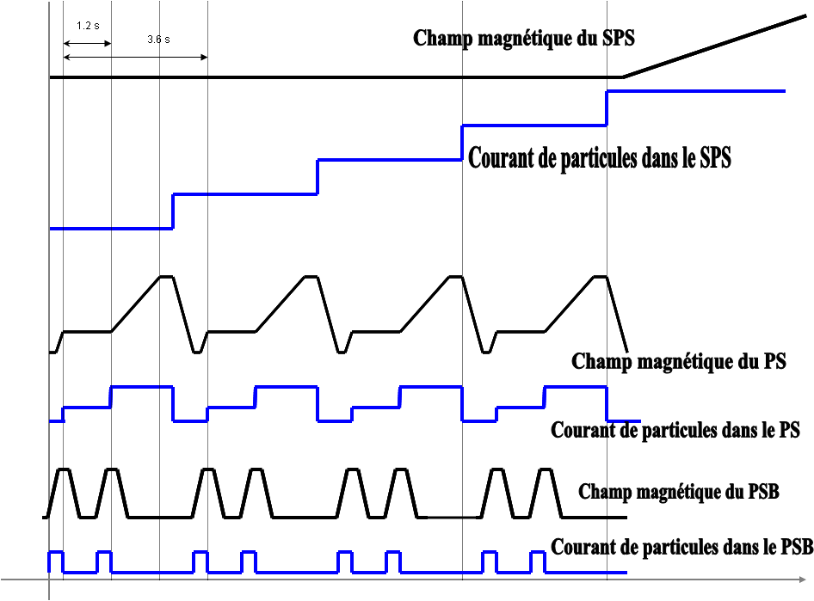

Figure VII.3a

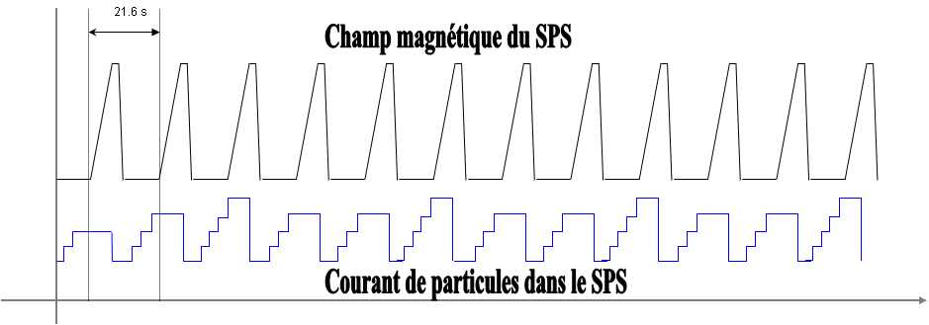

Figure VII.3b

#### Projet CLIC (Compact LInear Collider)

Il s'agit d'un collisionneur électrons-positons linéaire de 2x1,5 TeV (2x250GeV dans une première phase). Afin de limiter le coût du génie civil, on est amené à exiger un gradient important (>100 MeV/m). La voie choisie par le CERN consiste à employer un faisceau générateur (“drive beam”) de relativement faible énergie, mais de haute intensité, pour créer par pertes dans des structures adaptées une onde à 12 GHz, récupérée pour accélérer le faisceau principal.

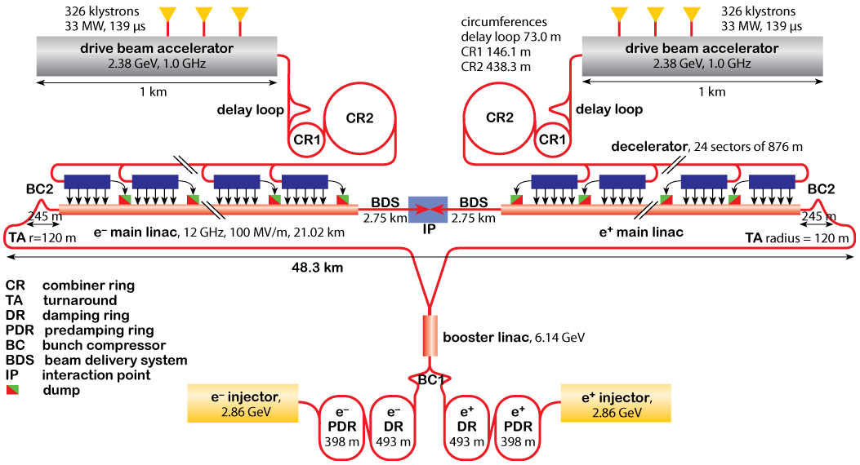

**Fig. VII.4:** CLIC - Schéma de principe

Une luminosité de 1035cm-2 s-1est prévue. A cet effet, au foyer final (“Final Focus”, ou FF dans la littérature) les faisceaux en collision devront avoir une taille de 1x43 nm (à 1 écart-type).

La construction de ce projet n’a pas encore été approuvée, mais une étude de faisabilité est en cours. Son installation de tests (CLIC Test Facility, ou CTF) est dans sa 3ème phase en 2013. D’autres projets de “Next Linear Collider” sont à l’étude ailleurs dans le monde, chacun proposant une solution différente pour la génération de l’onde accélératrice:

* TESLA en Allemagne, oriente sa recherche sur les cavités supraconductrices.
* Le projet ILC se concentre sur le développement de klystrons générant 75MW de radio-fréquence dans la "bande X" (~12GHz), mais pour l'utilisation de cavités conventionnelles en cuivre.